ЛГД-106 |  | Комплекс "Умный малыш"
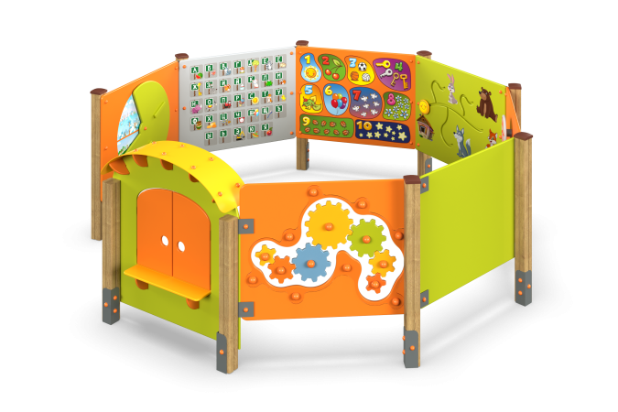

Размеры, мм: | 3750x3800x1350 | Вес, кг: | 300
Характеристики материалов
Материалы: металл, акриловая краска, порошковая краска, лак, дерево хвойных пород, влагостойкая березовая фанера.
Комплектация: Опорные столбы – 9 шт; Стойка лабиринт – 1 компл; Панель календарь – 1 компл; Стойка Времена года – 1 компл; Стойка Геометрические фигуры – 1 компл; Стойка вращающиеся фигуры (умный малыш) – 1 компл; Стойка Магазин – 1 компл; Стойка с алфавитом – 1 компл; Стойка с цифрами – 1 компл., Крепеж – 1 компл.
Комплекс состоит из 9 столбов тип сечением 100 мм х 100 мм, произведенных из деревянного клееного бруса, состоящего из трех слоев сухих досок хвойных пород. На гранях столбов, по центру, по всей длине фрезерованная разгрузочная канавка. Все столбы отшлифованы, кромки скруглены. Обработанные поверхности покрыты тонированным и бесцветным лаком.
Опорные столбы в основании имеют металлические подпятники П-образной формы.Верхняя часть столбов закрыта пластиковыми накладками. Секции ограждений изготовлены из высокопрочной, влагостойкой фанеры толщиной 21 мм.
Декоративные накладные элементы выполнены из высокопрочной, влагостойкой березовой фанеры толщиной 15 мм, а козырек крыши из фанеры толщиной 4 мм.
В комплекс входят: Стойка лабиринт; Панель календарь; Стойка Времена года; Стойка Геометрические фигуры; Стойка вращающиеся фигуры (умный малыш); Стойка Магазин; Стойка с алфавитом; Стойка с цифрами.
Стойка лабиринт-На щит нанесены изображения избушки, зайчика, волка, лисы и медведя. По лабиринту двигается диск с изображением колобка.
Панель календарь - На щит нанесены три отдельных картинки с числами, днями недели и месяцами выполненные печатным способом.В центре каждого изображения установлен вращающийся диск с изображением стрелки. Стрелки нанесены печатным способом.
Стойка Времена года –На щит нанесены четыре отдельных рисунка с картинками пейзажей по временам года (зима, весна, лето и осень) выполненные печатным способом
В центре установлен круглый диск с вырезанной четвертью круга. Диск вращается вокруг своей оси. Картинки на щите расположены так, что при повороте диска можно оставить открытым один сезон года. Диск выполнен из высокопрочной, влагостойкой фанеры толщиной 15 мм.
Стойка Геометрические фигуры - На щите размещены геометрические фигуры и предметы, выполненные из высокопрочной, влагостойкой фанеры толщиной 15мм и которые вращаются вокруг своей оси. Вращение осуществляется за счет узла с подшипником. На геометрические фигуры и предметы нанесены изображения, выполненные печатным способом.
Стойка вращающиеся фигуры (умный малыш)-В щит вставлен набор шестеренок. Шестеренки вращаются вокруг своей оси. Вращение осуществляется при помощи ручки, соединенной с одной из шестеренок, от которой вращение последовательно передаётся на другие шестеренки. Шестеренки выполнены из листового полиэтилена высокой плотности - HDPE толщиной 15 мм. Во избежание получения травм, блок шестеренок закрыт прозрачным оргстеклом толщиной 4 мм.
Стойка Магазин -Щит стойки магазина имеет оконный проем с двумя открывающимися створками, закрепленными на металлических петлях. На щит нанесена надпись – «магазин» выполненная печатным способом. Еще два щита с цифрами и алфавитом нанесёнными на щиты печатным способом.
Изображения, нанесенные на щиты, выполненные печатным способом с использованием атмосферостойких чернил отверждаемых ультрафиолетом. Все элементы конструкции, выполненные из фанеры, окрашены в 2 слоя акриловой краски и имеют специальное покрытие – антиграффити. Все имеющиеся металлические детали окрашены порошковой полиэфирной краской.

